RAPOR ÖNDER

Ford et al. 2000'de x-ışın parlaklığı ve kHz QPO frekansları arasındaki ilişkinin teorik modellenmesi için, yüksek kHz QPO frekanslarındaki veri eksikliğinden dolayı uzaklığını bildiğimiz ve/veya ölçebildiğimiz 14 düşük kütleli nötron yıldızı x-ışın çifti için sadece düşük kHz QPO frekansları ve x-ışın parlaklıkları incelendi. X-ışın parlaklığının madde aktarım parlaklığına eşit olması varsayımı altında

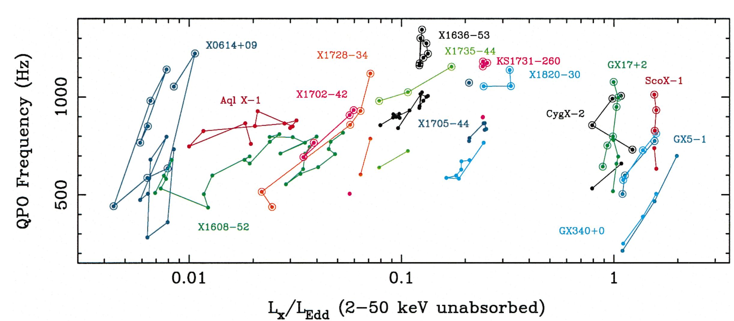
yazabiliriz. Burada G kütleçekimsel sabit, M nötron yıldızının kütlesi, R yarıçapı, nötron yıldızı üzerine birim zamanda yığışan madde miktarıdır. Kısa zaman ölçeklerinde x-ışın parlaklığı ve düşük

kHz QPO frekansları arasında gözle görülebilir bir ilişki varken, uzun zaman ölçeklerinde herhangi bir ilişki görülememektedir. Fakat her kaynak için farklı kütle ve yarıçap oranlarının alınması ile düşük kHz QPO frekanslarının madde aktarım oranı ile ilişkili olabileceği hemen göze çarpmaktadır. Aşağıdaki şekilde de açıkça görülebilidği üzere tek başına madde aktarım oranı istenilen ilişkiyi sağlayamamaktadır.

GRAFİK Mdot vs Nu_1

Problemi ele alırken kullandığımız Sınır Bölgesi Modeli Erkut, Psaltis&Alpar (2000) kapsamında incelediğimiz 14 kaynağında en iç disklerinde madde dönüş hızının Kepler altı dönme profiline uygun olması amacı ile modelimiz çerçevesinde Alfven yarıçapı ile belirlenen en iç disk yarıçapı yıldızın yarıçapı ve en iç kararlı dairesel yörüngeden (Innermost Stable Circular Orbit, ISCO) daha büyük, en dış disk yarıçapıda diskin eşdönme yarıçapından daha küçük olmalıdır. Bu koşulları sağlayacak şekilde seçilen manyetik alan değerleri ile birlikte gravimanyeto parametre olarak adlandırılan yeni parametremiz ile düşük kHz QPO frekansları arasındaki ilişki şekil 3 teki gibi tasvir edilebilmektedir.

GRAFİK Mdot vs Nu_1

Bu tip kHz mertebesinde frekansların açıklanmasında dinamik zaman ölçeği milisaniye mertebesinde olan diskin en iç kısmındaki maddenin global salınım frekanslarının bu olaydaki sorumluluğu gözardı edilemeyecek büyüklüktedir. Grafik 3'te elde edilen sonucun vurgulanması gereken en önemli özelliği düşük kütleli x-ışın çiftlerinde kHz QPO frekansları ile parlaklık ilişkisinin açıklanmasında manyetosfer-disk etkileşiminin hayati önem taşımasıdır.

